ΝΑΥΤΙΚΟ ΔΙΚΑΙΟ

ΕΙΚΟΣΤΟ ΟΓΔΟΟ ΚΕΦΑΛΑΙΟ: Η ΤΡΟΜΟΚΡΑΤΙΑ ΣΤΗ ΘΑΛΑΣΣΑ – ΕΠΙΚΙΝΔΥΝΕΣ ΠΕΡΙΟΧΕΣ (Στοιχεία Ναυτικού Δικαίου, σελ.122-125)
- Σύμφωνα με τη σύμβαση του Δικαίου της θάλασσας τι ορίζεται
ως πειρατεία και ποιο πλοίο ονομάζεται πειρατικό;
- Τι πρέπει να κάνουν τα κράτη για την πειρατεία;
- Σε ποιες περιοχές καταγράφονται φαινόμενα πειρατείας.

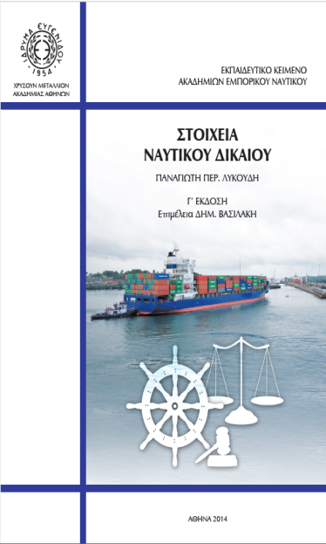
Διδακτέα ύλη από το βιβλίο:
ΣΤΟΙΧΕΙΑ ΝΑΥΤΙΚΟΥ ΔΙΚΑΙΟΥ
(Λυκούδη Παν. Έκδοση 2014 – Ίδρυμα Ευγενίδου)
ΚΕΦΑΛΑΙΟ ΕΙΚΟΣΤΟ ΟΓΔΟΟ
Η ΤΡΟΜΟΚΡΑΤΙΑ ΣΤΗ ΘΑΛΑΣΣΑ –
ΕΠΙΚΙΝΔΥΝΕΣ ΠΕΡΙΟΧΕΣ
28.1 Η τρομοκρατία στη θάλασσα – Πειρατεία.
28.2 Επικίνδυνες περιοχές
28.3 Πρόσφατα στοιχεία περιστατικών πειρατειών




